职业卫生技术服务报告网上信息公开表
 | 用人单位名称 | 深能北方（锡林郭勒）能源开发有限公司镶黄旗热电厂
 | 用人单位注册地址 | 镶黄旗新宝拉格镇工业园区
 | 联系人 | 武巍
 | 项目名称及编号 | 深能北方（锡林郭勒）能源开发有限公司镶黄旗热电厂NC2026ZWX-003
 | 项目组人员 | 刘丽新、刘成、朱志辉、石佳辉
 | 现场调查人员 | 刘丽新、刘成
 | 现场调查时间 | 2026.03.20 |  | 用人单位陪同人 | 武巍
 | 采样与测量人员 | 刘丽新、刘成、朱志辉、石佳辉
 | 采样与测量时间 | 2026.03.26～03.28 | 用人单位陪同人 |  | 武巍
 | 现场调查图像/影像 | 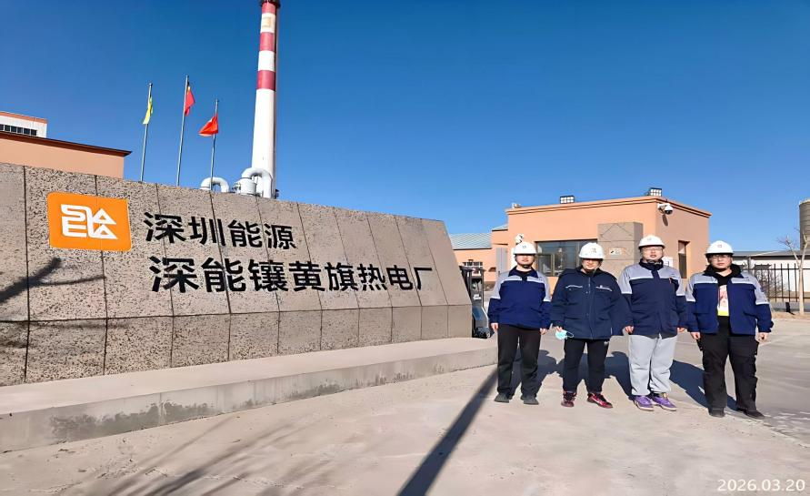
 | 现场采样/检测图像影像 | 